《程序设计进阶与实践》实验报告

姓名 | 侯超群 |  | 学号 | PB21111618 | 日期 | 2022-5-13
实验名称 | 随机分组测试
实验环境： CPU：AMD Ryzen 5 5600H with Radeon Graphics 3.30GHz; 内存:16GB; 操作系统：Windows 10; 软件平台：Visual Studio 2022
需求+测试

需求：1.随机生成200个学生（包括学号，姓名，性别，能力，院系）其中能力用3-9的能力值表示，性别可以用1,2代表，院系限制在计科，信院，数院 三种。并将其分为五人一组，共40组；

2.实现三种功能：
（1）依据性别，尽可能使同一组内人员性别相同；
（2）依据能力值，尽可能使同一组人员能力总和相同；
（3）依据院系，尽可能使同一组人员为同一院系；

3.将分组结果打印出来，并写入分组名单.txt文件中，以如下格式写入:
////
随机分组名单:
第i组:
学生id:~ 学生姓名:~ 学生性别:~ 学生能力:~ 学生院系:~
~~~
专业分组名单:
第i组:
学生id:~ 学生姓名:~ 学生性别:~ 学生能力:~ 学生院系:~
~~~
能力分组名单:
第i组:
学生id:~ 学生姓名:~ 学生性别:~ 学生能力:~ 学生院系:~
~~~
性别分组名单:
第i组:
学生id:~ 学生姓名:~ 学生性别:~ 学生能力:~ 学生院系:~
~~~
////

测试：通过读取文件，统计各组的各专业人数，男女生人数以及能力总值，并将其打印出来
测试程序相关细节如下:

- 首先定义组类，用于储存测试数据
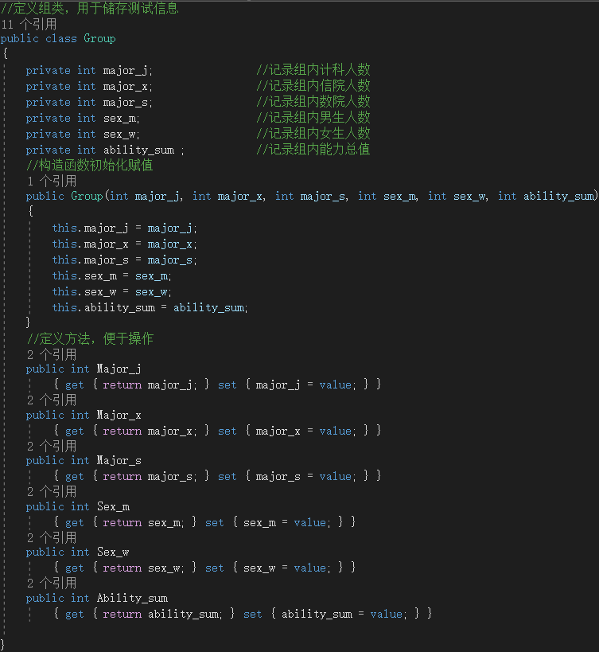

- 以全局变量group_num实时更新当前组的序号
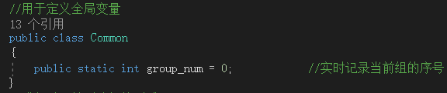

3．定义如下方法实现各分组功能的测试数据储存与结果的打印
主要均为对文件的读入并对相应组类成员的赋值，故不详细展示，可参考源代码
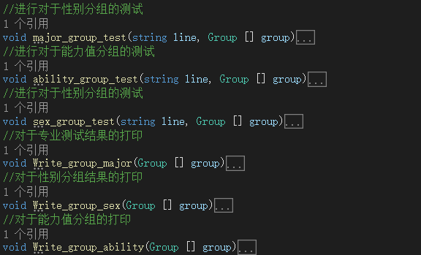

4．主函数实现对文件的逐行读入，并判断分组类型实现相应的测试
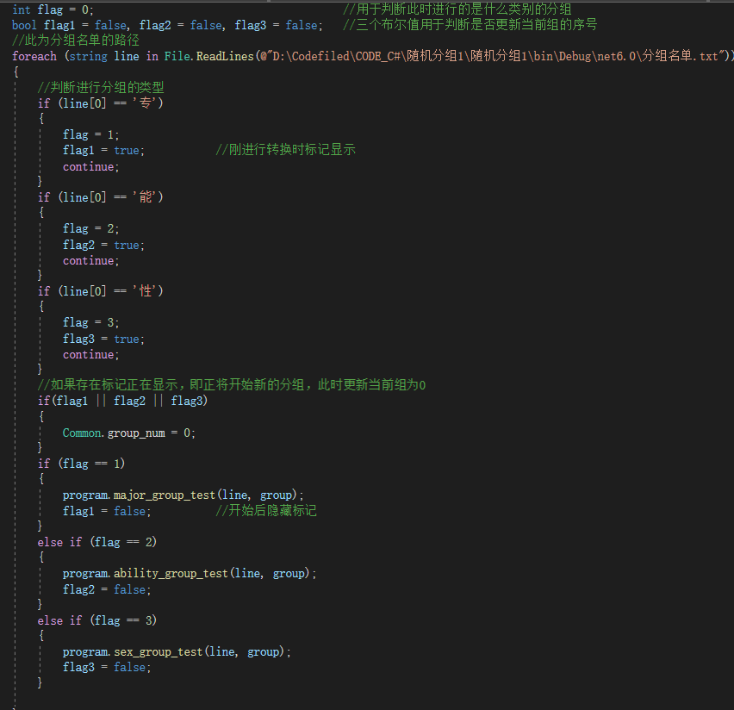

部分测试结果如下:
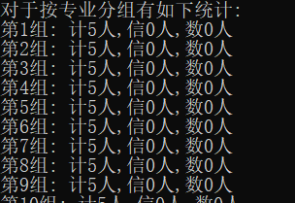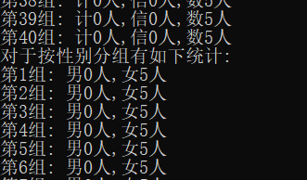
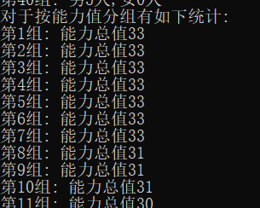
可见程序较为成功的解决了相关需求，除了对于能力值的相关处理，存在部分偏差，但也处于可接受的范围内，故可以说明测试成功通过

备注:随机分组测试以及功能实现均采用C#语言
总结：由于小组作业采用C#语言，故做此尝试对该语言进行一次练习，使用面对对象的编程语言，体会到相对于C而言的简洁性，对于程序部分功能实现，如求解能力值平均，仍可以进行相关算法的优化，虽然程序并未使用较为精巧的算法与技巧，但也实现了相关功能的测试。

另附（源代码文件名称） |  | test.cs
（不超过4页）

